**Figura 5a. Variables e indicadores que describen la densidad a través del diagrama spacemate -arriba- y diagrama N -debajo-**

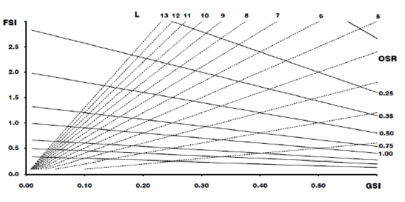 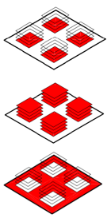

**GSI. Gross Space Index.** Ocupación

Superficie del edificio en planta entre la superficie del área total. Puede expresarse en tantos por uno o porcentaje.

**FSI. Floor Space Index.** Edificabilidad

Superficie construida o edificada entre la superficie del área total. Se expresa en (m2c / m2s; m2t/m2s)

**OSR. Open Space Ratio**. Espaciosidad o Amplitud. Superficie de espacio no construido entre la superficie de espacio construido o edificado. Se expresa en m2/m2.

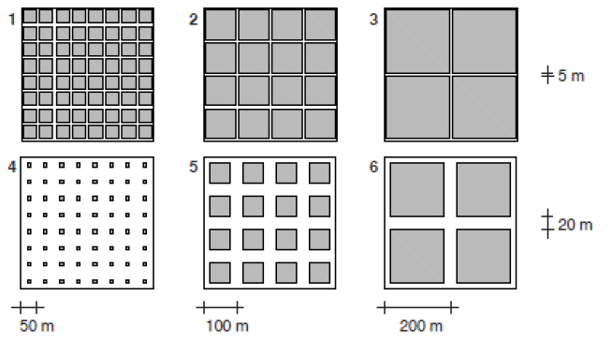

**N. Density of Network**. Densidad de viario

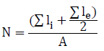

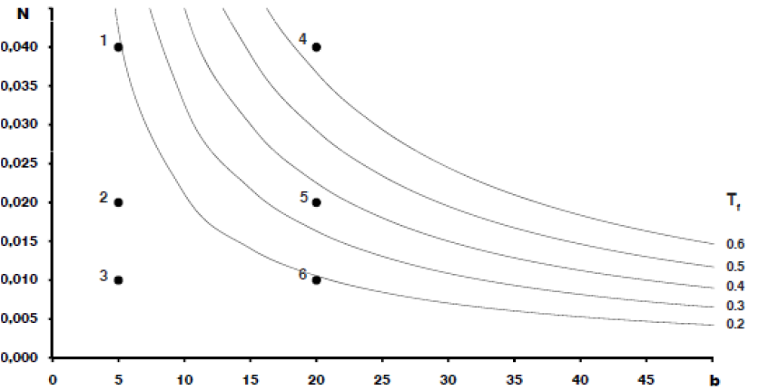 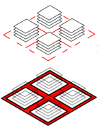

li = longitud del viario interior

le = longitud del viario exterior

A = Superficie total del área

**b. Profile width.** Ancho de la calle.

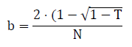

**T. Tara**. Relación entre superficie del espacio público y la superficie del espacio privado.

-Fuente: Berghauser y Haup (2010). Reelaborado

**Figura 5b. Caracterización de las formas urbanas según criterios de spacemate**

|  |  |  |  |
| --- | --- | --- | --- |
| Pavilion / Point / Nucleated | Street / Strip / Linear | Court / Block / Perimetral |  |
|  |  |  |
| Gran altura | Gran altura | Gran altura |
| Media altura | Media altura | Media altura |
| Baja altura | Baja altura | Baja altura |
|  | | | 1. Low-rise point A. Point type, low rise    3. Low rise block C. Hybrid Street/block type, low rise  2. Low rise strip B. Street type, low rise  4. Mid-rise point D. Block type, low rise    6. Mid-rise block F. Hybrid Street/block type, mid-rise  5. Mid-rise strip E. Street type, mid-rise  7. High rise point G. Block type, mid rise    9. High rise block  8. High rise strip H. Hybrid point/street type, high rise |

-Fuente: Berghauser y Haup (2007; 2010), Kickert et al. 2014. Reelaborado.